三原市立宮浦中学校 第３学年 理科学習指導案
単元名：運動とエネルギー

単元名：おくのほそ道

授業 三原市立宮浦中学校
研修グループ Ｏグループ
福山市立鷹取中学校
竹原市立竹原中学校
尾道市立高西中学校
１ 日 時 ： 平成30年10月９日（火） 第２校時
２ 場 所 ： 第一理科室
３ 学年・学級 ： 第３学年２組（31名）
４ 単 元 名 ： 運動とエネルギー
（１）単 元 観
中学校学習指導要領理科１分野の内容（５）に位置づけられている本単元は，「物体の運動やエネルギーに関する観察，実験を通して，物体の運動の規則性やエネルギーの基礎について理解させるとともに，日常生活や社会と関連付けて運動とエネルギーの初歩的な見方や考え方を養う。」ことを目標としている。
関連する内容として，小学校では第３学年で風やゴムのはたらき，第４学年で光電地と物の温まり方，第５学年でふりこの運動，第６学年でてこの規則性と電気の変換について学習している。また，中学校では，第１学年で「（１）身近な物理現象」，第２学年で「（３）電流とその利用」について学習してきた。発達段階に応じて身近な現象をもとに，エネルギーについての学習が深まる過程になっている。しかし，総合的なエネルギー概念の認識は難しく定着へ工夫が必要となる。
本単元の教材的価値は次の３点があると考える。
① 前述の理科の系統的な学習をふまえ，観察・実験を通して，運動の変化や力の合成・分解に対する興味や関心をもたせ，実験の技能を高めることができる。
② 目的意識をもって，物体の運動やエネルギーの変化に関わる観察・実験を行わせ，結果を分析して解釈し，自らの考えを表現させることを通して，科学的な思考力，表現力の育成を図ることができる。
③ 科学に関する基本的概念の柱の１つである｢エネルギー｣を再確認し，統合的な理解や日常生活の中で見られる事象の理解につなげることができる。

（２）生 徒 観（調査結果からみる課題）
４月に３年生で実施した全国学力・学習状況調査理科の評価の観点ごとの平均正答率は次のとおりである。
 | 自然事象への関心･意欲･態度 | 科学的な思考・表現 | 観察･実験の技能 | 自然事象についての知識･理解
本 校 | ７９．１ | ６４．９ | ７０．０ | ６８．４
広島県 | ７７．５ | ６５．３ | ６５．７ | ６７．５
全 国 | ７４．０ | ６４．９ | ６７．０ | ６８．７
各観点の平均正答率は，全国や広島県の平均と比較して，同等以上となっているが，科学的な思考・表現の結果はやや低くなっている。知識の習得にとどまらず，日常的な疑問の認識やその解決へ向けた思考力を高めるために，身近な生活と関連付けて考える思考の場面を設定したり，課題を把握し，筋道を立てて考え，わかりやすく表現するという問題解決能力を培っていく必要がある。
本学年の生徒は，全体的に落ち着いて授業にとりくんでおり，観察・実験における班の協力もおおむねできているが，発表者が固定化していたり，表現方法が不十分な面が見られたりする。

（３）指 導 観（指導改善のポイント）
本単元「運動とエネルギー」では，エネルギー概念の正しい認識とグラフや計算の数値の処理の定着を図るとともに，実験の問題把握や結果の分析の際に，身近な道具の提示や，日常生活の中でエネルギーや力を実感できることを体験させることで思考の支援を行い，「知識」「スキル」といった資質・能力の伸長を図る。
また，自然事象の因果関係を推論し，それを説明することを通して，論理的思考力やコミュニケーション能力の育成を図りたいと考える。本時の授業においては，学校行事での実際の現象を観察し思考することで，知識の定着・確認のみならず，課題の解決を通して，資質・能力の育成を図る学習としたい。

（４）本単元において育成しようとする資質・能力
本校で育成しようとする資質・能力は以下の5点である。
【知識】【スキル】①課題解決能力 ②表現力 【意欲・態度】③主体性 ④協調性 【価値観・倫理観】 ⑤公共心
この中から，本単元において育成しようとする資質・能力とのかかわりについて，次の1点に重点を置く。
【知識】【スキル】 ①課題解決能力
課題を解決するために見通しを立て，手際よく解決できる方法を考え，それを一般化することで効率的に解決する能力を身に付ける。

５ 単元の目標と評価規準
単元の目標
- 力のつり合いや力の合成について実験を行い，その結果を分析して解釈させる中で力の基本的な
性質を理解させる。また，日常生活や社会と関連付けながらエネルギーの見方や考え方を養う。
単元の評価規準（１章 力のつり合い）
ア自然事象への関心・意欲・態度 | イ科学的な思考・表現 | ウ観察・実験の技能 | エ自然事象についての知識・理解
①運動会の競技種目「熱タイヤの戦い」の様々な場面を科学的にとらえて疑問をもっている。 | ①１対１で動かない状態の写真から，２力がつり合う条件を見いだし，実験で検証している。  ②３力のつり合いについて，力のつり合いと力の合成の知識を活用して，となり合う２力の合力と残りの力がつり合っていることを見いだしている。  ③２力の合力の大きさは，２力が作る角度の大きさによって変化することを使って，写真の場面について科学的に説明している。 | ①力の平行四辺形の法則を用いてもとの２力から合力を作図して求めている。 | ①２力の合力を求めるには力の平行四辺形の法則を使うということを理解している。
６ 指導と評価の計画
全６時間 （本時は６／６）
時 | 学習活動 | 生徒の思考の流れ | 指導上の留意点  ◇カリキュラム・マネジメントの視点 | 観点 |  |  |  | 評価  規準
 |  |  |  | 関 | 思 | 技 | 知 | 評価  規準
１ | 課題の設定「熱タイヤの戦い」の様々な場面を科学的にとらえて疑問をもつことができる
１ | ・運動会の動画を見て，「熱タイヤの戦い(タイヤ奪い)」について思い出す。  【１対１で動かない場面】  【２対１で引き合っている場面】  課題：後輩に伝える必勝法。どのようにタイヤを引いたら勝てるのだろうか。  ・どのようにタイヤを引いたら勝てるのか考える。  ・単元を貫く問いを出し合う。  (単元を貫く課題) 「熱タイヤの戦い(タイヤ奪い)」の様々な場面を科学的にとらえて考えるとき，  どのようにタイヤを引いたら勝てるのだろうか。 | あの時，タイヤをとられたな。  １対１だと動かなかったな。  二人で引くとタイヤをとれたな。  自分たちの経験と授業で学んだことを後輩へ伝えたいな。  力が強い人は一人で走って行ってとる。  １対１で引きあっていたら，助けに行く。  １対1で動かなかったときは力が同じなのだろうか。 （第２時へ）  二人で引くとタイヤをとれたのは力が合わさったからだろうか。  （第３時へ） | ◇運動会・保健体育科との関連  生徒に運動会の時の状況を思い出させて，実感を伴った疑問を引き出す。  ◇人的・物的な活用  単元を通じて，学習内容に適した運動会場面の写真を使用するため，保護者へ写真の提供を依頼しておく。  力の単元の学習に関係があるものだけ考えさせる。 | ◎ |  |  |  | ア①
２ | 情報の収集① 本時の目標：１対１で動かない状態の写真から，２力がつり合う条件を見いだし，  実験で検証することができる。
２ | ・１対１で動かない状態の写真を見て，どのような条件なら動かないのか疑問を持つ。  課題：２力がつり合うとき，どのような条件があるのだろうか。  ・力に着目して，動かない条件を考える。  ・力がつり合うための条件を調べる実験を行う。  ・課題に対する考察をする。  ・つり合う２つの力を作図する。 | ○○と取り合ったけどなかなかタイヤが動かなかった。  二人の力が同じだから。  二人が反対向きに引くから。  ２力がつり合う時，２力の大きさは等しい。  ２力がつり合う時，２力の向きは反対である。  ２力がつり合う時，２力は同一直線上にある。  図に表すには，２力を同一直線上に書き，反対向きで，同じ長さに書けばよいな。 | ◇運動会との関連  力のつり合いについて，実感を伴って疑問を生じさせるために，運動会の体験を想起させる。  ◇運動会との関連  実体験をもとに考えさせるために，運動会の写真を示して予想させる。  ばねばかり２本を用いて，リングを引き合い，２力がつり合っているとき，２力が同一直線状にあることに気づかせる。 |  | ◎ |  |  | イ①
３ | 情報の収集② 本時の目標：２力の合力を求めるには力の平行四辺形の法則を使うということを理解できる。
３ | ・２対１で動かない状態の写真を見て，力を矢印で表し，気付きを出し合う。  課題：二人の力を合わせた力はどのように求めればよいのだろうか。  ・２つの力と同じはたらきをする１つの力を，もとの力の合力ということを知る。  ・２つの力とそれらの合力の間にはどのような関係があるか調べる実験を行う。  ・力の平行四辺形の法則を使うと２力の合力を求めることができることを理解する。  次時につながる疑問：どんな場面でも力の平行四辺形の法則を使って合力を表すことができるだろうか。  。 | C  A  D  Ａの力は強い  ＣとＤは二人なのになぜ勝てないのか。  ＣとＤは斜めに引っ張っているからＡにかなわないのではないか。  ２つの力と同じはたらきをする１つの力を，もとの力の合力といい，合力を求めることを力の合成というのだな。  合力は，２つの力より大きくなるな。  合力は２つの力の合計ではないな。  合力と２つの力の間にはどんな関係があるのかな。  もとの２力の矢印の作用点と矢印の先，さらに合力の矢印の先の４点を直線で結ぶと平行四辺形になる。 | 矢印をかいて力の関係を視覚化することで，量的・関係的な見方をはたらかせるための支援とする。  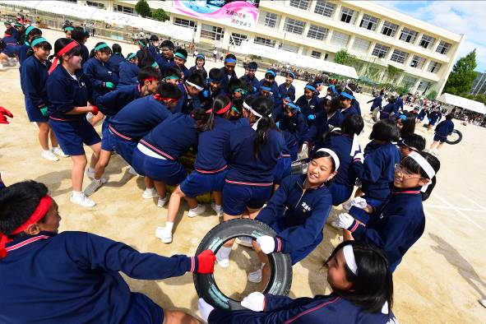  第６時で２力の角度と合力の大きさの関係について考えるので，角度については触れない。  ２力の向きが異なるとき，合力の大きさは２力の和ではないことに着目させる。  ◇数学との関連  矢印を二本提示し，それを平行移動させて，平行四辺形が形作られることを示す。 |  |  |  | ◎ | エ①
４ | 整理・分析 本時の目標：力の平行四辺形の法則を用いてもととなる２つの力から合力を作図することが  できる。
４ | 課題：どんな場面でも平行四辺形の法則を使って合力を表すことができるだろうか。  ・矢印で示された２力について，力の平行四辺形の法則を用いて合力を求める。  ・日常生活の様々な場面を想定し，そこにはたらく２力について，合力を求める。  次時につながる疑問：３人がそれぞれの向きに引くと動かないのはなぜだろうか。 | 合力は平行四辺形の法則で求められるから，合力はこの対角線だな。  〇〇の場面でも，合力が利用されていたんだな。  自分たちが荷物を持つ時もこの考えは利用できそうだ。 | 前時に学習した力の平行四辺形の法則を用いて力を求めさせる。  同じ向きの２力，逆向きの２力については，力の大きさの和または差であることに気付けるような作図問題を用意する。  実感を伴った理解にするため，再現できるものについては，準備しておき，生徒に体験させる。  運動会で２対１の場面を思い出させ，実感を伴わせる。 |  |  | ◎ |  | ウ①
５ | 情報の収集③ 本時の目標：３力のつり合いについて，力のつり合いと力の合成の知識を活用して，となり合う２力の合力と残りの力がつり合っていることを見いだすことができる。
５ | ・３人でも静止状態の写真を提示し，動かない理由を考える。  課題：３つの力がつり合っていることはどのように説明できるだろうか。  ・３力のうち２力を平行四辺形の法則を用いて，作図する。  次時につながる疑問：２対１でなぜ負けたのか。どうすれば勝てるのか。 | ３人の力がつり合っているから。  ２人の力を合力で表す。  それがもう一人の力とつり合っている。 | 既習事項の「力のつり合い」と「２力の合成」の知識を組み合わせて考えさせる。 |  | ◎ |  |  | イ②
６  本時 | まとめ・表現 本時の目標：２力の合力の大きさは，２力が作る角度の大きさによって変化することを使って，写真の場面について科学的に説明することができる。
６  本時 | ・２対１で２が負けた時の動画を見て，なぜ負けたのか考える。  課題 ２対１でなぜ負けたのか。どうすれば勝てるのか考えよう。  ・２対１の場面の画像  を確認する。  ・背筋力を測定する。 | １の方がとても力が強いから  二人の力を合わせた方が大きいのに，なぜ，一人の方が勝ったのか。 | 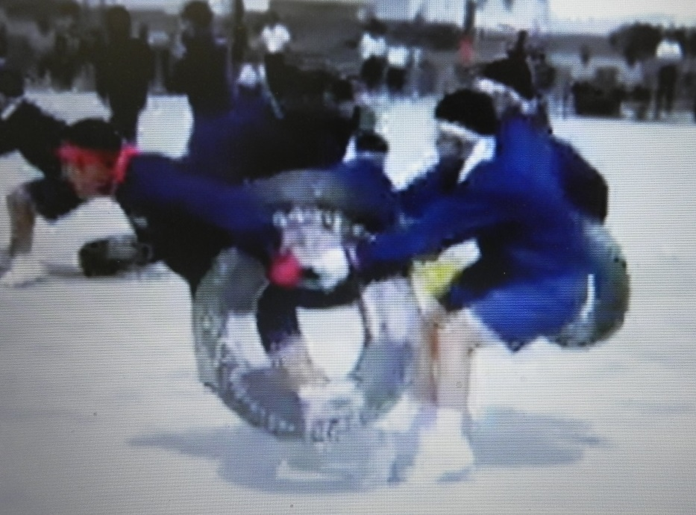  ◇人的・物的な活用  背筋力計を他校から借用しておく。  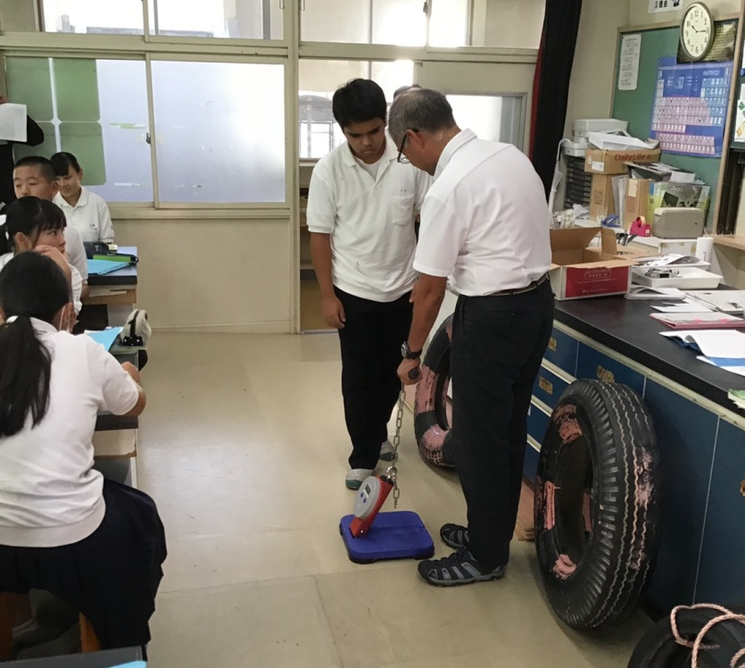
 | ・他の要因を考える。  ・二人の間の角度を測定する。  ・力の大きさと角度のデータをもとに,ワークシートに作図する。  ・２対１で引くときの必勝法を考える。  ・単元で学習した内容を活用して，様々な場面の必勝法を科学的に考える。 | 角度も関係しているのではないか。  二人の角度を小さくし，合力を大きくすればよい。  １体１の場合は，自分の力より弱い相手を選べばよい。  ２対１の場合は，できるだけ味方と近づいて引けばよい。 | 角度に着目できないようであれば，既習プリントを提示し，思考を促す。  だいたいの角度を測るため,10°刻みの分度器を使って，二人の間の角度を測定させる。  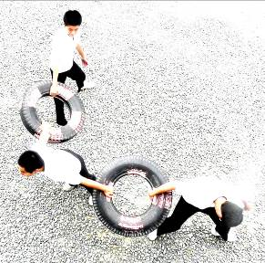 |  | ◎ |  |  | イ③

７ 本 時 の 展 開
（１）本時の目標
２力の合力の大きさは，２力がつくる角度の大きさによって変化することを使って，写真の場面について科学的に説明することができる。

（２）観点別評価規準
◎ ２力の合力の大きさは，２力が作る角度の大きさによって変化することを使って，写真の場面について
科学的に説明している。 【科学的な思考・表現】
評価方法：評価問題，ワークシート，自己評価

（３）育成したい資質・能力の評価規準
資質・能力 | 評 価 基 準
①課題解決能力 | Ａ 課題に対して，解決のための見通しを立て，それに沿った観察・実験を行うことで仮説を実証し，他者に説明できる。  Ｂ 課題に対して，解決のための見通しを立て，それに沿った観察・実験を行うことができる。  Ｃ 課題に対して，解決のための見通しを立てることや，それに沿った観察・実験を行うことができない。

（４）準備物
実験用具（背筋計），ワークシート，映像データ

（５）学習の展開
 | ○学習活動  ・生徒の思考の流れ | 指導上の留意事項（・）  （努力を要する生徒への指導の手立て◆） | 評価規準  ○教科の事項  ☆資質・能力  （評価方法）
導入 | ○単元を貫く課題を思い出す。  ○第１時（力の学習以前）で考えた勝因（敗因）を想起するとともに，熱タイヤの戦いの映像を見て学習した内容と関連付けながら確認する。  ・素早く一人で取ると良い。  （単独の力の大きさと向き）  ・１対１では相手より大きい力を加える。  （単独の力の大きさと向き）  ・複数で協力すると良い。  （力の合成 合力の大きさと向き）  課題の設定  ○本時の目標に関する疑問を映像から  見いだす。  【課題】 ２対１でなぜ負けたのか。どうすれば勝てるのか考えよう。 | ・書画カメラで第１時に生徒が記述したものを提示し，単元導入時の学級での考えについて共通認識を持たせる。  ◆映像と既習プリントからこれまでに学習した内容を想起させる。  【単元を貫く課題】 熱タイヤの戦いの様々な場面を  科学的にとらえて考えるとき，どのようにタイヤを  引いたら勝てるのだろうか。  ・２人対１人で２人が負けている場面の動画を提示する。
展開 | 情報の収集  ○熱タイヤの戦いにおける２対１の場面の静止画を見て，２が勝てるはずなのに負けそうになった原因を予想する。  ・一人の力の方が二人の力を合わせた力  より大きいからだろう。  ○実験により三人の背筋力を測定してデータを収集する。  ・力の大きさが敗因ではない  ・角度が関係しているのではないか  ○静止画像を印刷したものから，2人の角度を測定する。  整理・分析  ○測定した力の大きさと角度のデータをもとに，ワークシートに作図する。  ○２対１で引く時の必勝法を考える。  本時のまとめ  ・二人の角度を小さくし，合力を大きくする。  する。  まとめ・創造・表現  ○様々な場面での必勝法について科学的に考える。【個人思考➡集団思考】  ○集団思考で確認した事項とその科学的根拠を記録しておく。  秘伝の書  ・２対１のときはなるべく近づいて，引く！  (角度が小さいほうが合力が大きくなるから) | ◆角度に着目できないようであれば，提示装置で既習プリントを提示し，2力の間の角度が変わると，合力の大きさが変化することを想起させ，思考を促す。  ・だいたいの角度を測るため，10°刻みの分度器を使って，２人の間の角度を測定させる。  ・実際の作図の結果を提示し，作図により求めた二人の合力の大きさと一人の力を比較できるようにする。  ◆１対１の場面，２対１の場面，それ以外の場面などシチュエーションごとに考察する指示をする。 | ☆課題解決能力  データをもとに方法を考え，それを一般化することで課題を解決できる。  （行動観察）  ○科学的な思考・表現２力の合力の大きさは，２力の角度の大きさによって変化することを使って，写真の場面について科学的に説明している。  （ワークシート）
まとめ | 振り返り  ○評価問題を解く


（６）板書計画
【課題】2対1でなぜ負けたのか。どうすれば勝てるのか考えよう

６班１班７班４班２班８班５班３班

秘伝の書

８ 実践後の改善
（１）カリキュラム・マネジメント(評価・改善)の視点
今年度は，運動会後に本単元を実施したが，今後は運動会前に実施し，学習内容を体験に生かすことができるよう，単元配列を再構成する必要がある。

（２）事後の評価問題の結果の分析より
文章での説明に課題があることがわかったことから，授業の内容を自分の言葉でまとめたり，キーワードを使って説明したりする学習を充実させる必要がある。

